**ШИФРОВАНИЕ С ПОМОЩЬЮ EFS**

После создания зашифрованного файла, я попыталась открыть его с другого аккаунта. Мне выдало, что я не имею прав на это.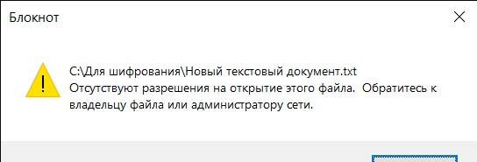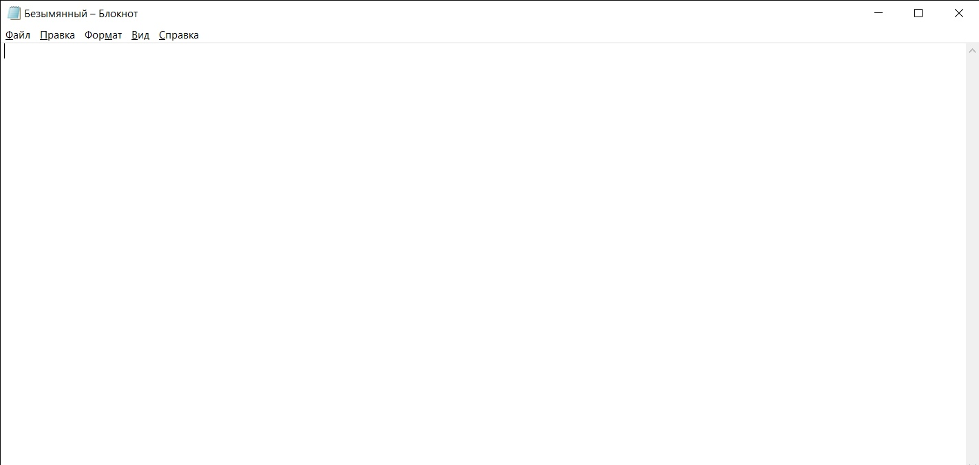

После того как я экспортировала и импортировала файл

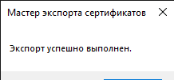

И в итоге у меня получилось открыть файл.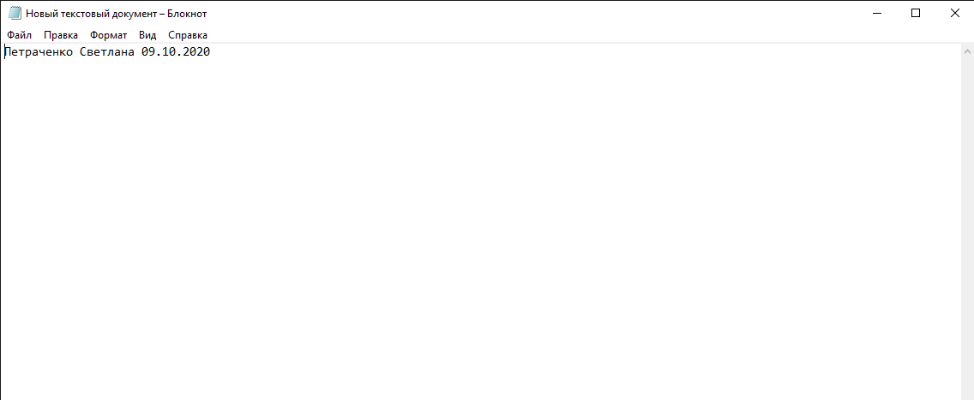

**Cipher**

**Создала новый файл в новой папке и зашифровала через командную строку.**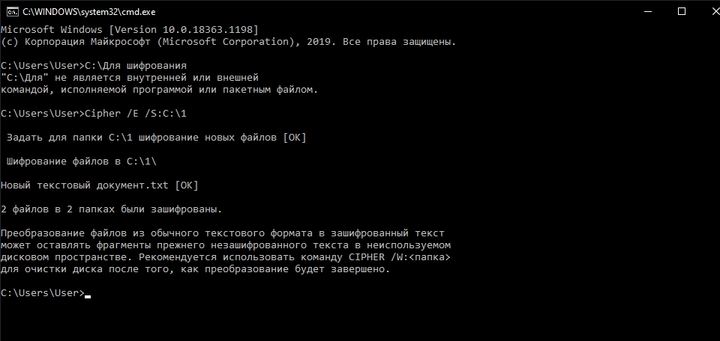

**Перешла на другого пользователя и не смогла открыть файл. Чтобы расшифровать файл я использовала опять командную строку.**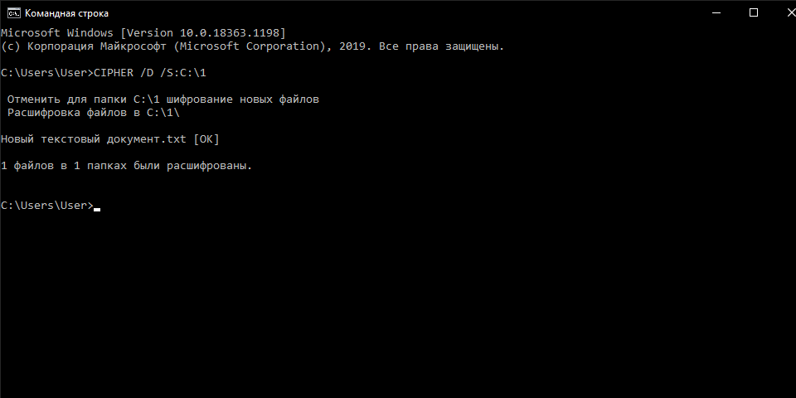

BitLocker

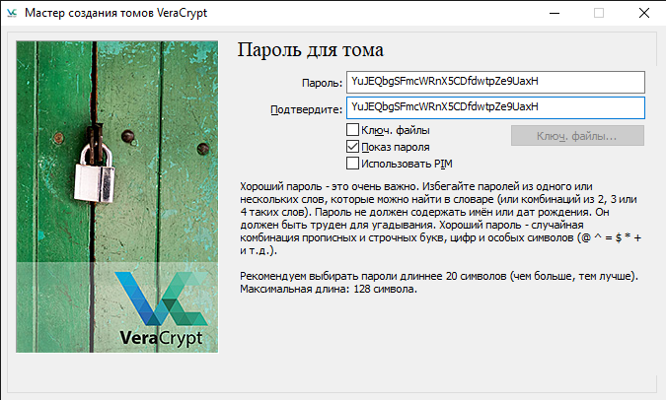

**Пароль YuJEQbgSFmcWRnX5CDfdwtpZe9UaxH**